L’Union européenne, un nouveau territoire de référence et d’appartenance

Problématiques : quels sont les caractéristiques de l’Union européenne ? Comment l’UE essaye-t-elle d’unir les différents territoires qui la composent et d’atténuer les forts contrastes entre ces territoires ? Quelle est la place de la France dans l’UE ?

- L’UE, un territoire de référence contrasté

- Une association d’États

L’UE est une construction supranationale unique au monde qui regroupe en 2017 28 pays membres, et qui en comptera 27 une fois le « Brexit » du RU officialisé. Conçue à l’origine comme un marché commun et une zone de libre échange des marchandises et des capitaux, l’UE est devenue aussi une union politique avec des institutions (Parlement, Commission européenne…), un droit communautaire, une citoyenneté…

C’est un espace d’intégration économique et politique inégalé au monde. Les accords Schengen (1995) prévoit par exemple la libre circulation des personnes entre 26 États. 19 États partagent la même monnaie et forment la zone euro depuis la création de la Banque centrale européenne à Francfort en 2000.

Il s’agit néanmoins d’une union à géométrie variable. Tous les États n’adhèrent pas aux mêmes structures communautaires. Seuls 17 États qui adhèrent à l’essentiel des structures communes (monnaie unique, espace Schengen).

L’UE est malgré tout un territoire de référence pour ses habitants qui se reconnaissent dans des valeurs communes (démocratie, dignité humaine, liberté, droits de l’homme…), des institutions élues et une culture riche et variée.

- Mais des territoires contrastés

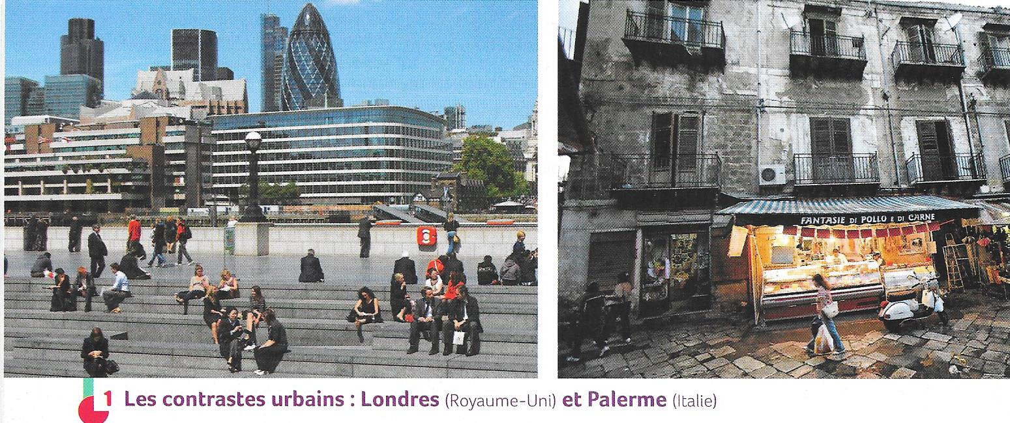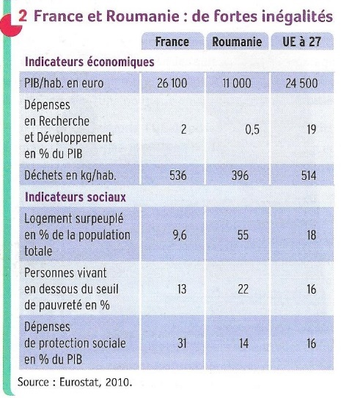

- Doc. 1 et 2 ci-dessus et doc. 1 p. 334 : décrivez les inégalités révélées par les différents documents.
- Doc. 3 à 5 p. 335 : Quelles régions sont aidées par l’UE ? Comment ? Pourquoi ?
………………………………………………………………………………………………………………………………………………………………………
………………………………………………………………………………………………………………………………………………………………………
………………………………………………………………………………………………………………………………………………………………………
………………………………………………………………………………………………………………………………………………………………………
………………………………………………………………………………………………………………………………………………………………………
………………………………………………………………………………………………………………………………………………………………………
………………………………………………………………………………………………………………………………………………………………………
………………………………………………………………………………………………………………………………………………………………………
………………………………………………………………………………………………………………………………………………………………………
………………………………………………………………………………………………………………………………………………………………………
………………………………………………………………………………………………………………………………………………………………………
………………………………………………………………………………………………………………………………………………………………………
………………………………………………………………………………………………………………………………………………………………………
………………………………………………………………………………………………………………………………………………………………………
………………………………………………………………………………………………………………………………………………………………………
………………………………………………………………………………………………………………………………………………………………………
………………………………………………………………………………………………………………………………………………………………………
………………………………………………………………………………………………………………………………………………………………………
………………………………………………………………………………………………………………………………………………………………………
………………………………………………………………………………………………………………………………………………………………………
………………………………………………………………………………………………………………………………………………………………………
………………………………………………………………………………………………………………………………………………………………………
………………………………………………………………………………………………………………………………………………………………………
………………………………………………………………………………………………………………………………………………………………………
………………………………………………………………………………………………………………………………………………………………………
………………………………………………………………………………………………………………………………………………………………………
………………………………………………………………………………………………………………………………………………………………………
………………………………………………………………………………………………………………………………………………………………………
………………………………………………………………………………………………………………………………………………………………………
………………………………………………………………………………………………………………………………………………………………………

Si les élargissements récents de l’UE ainsi que les candidatures d’adhésion montrent l’attractivité de l’UE, espace de stabilité politique et de richesse, ils posent aussi la question des écarts de richesse et de la cohésion de l’Union européenne.

Il existe de fortes inégalités de richesse au sein de l’UE. L’écart est grand entre Londres, ville mondiale, dynamique et riche, et Palerme, ville pauvre, peu insérée dans la mondialisation (doc. 1). Les contrastes entre pays peuvent être énormes à l’exemple de la France et de la Roumanie en termes de revenus (2 fois < moy. Eur.), de qualité de vie (ex : 55% de la pop. dans des logements surpeuplés) ou de protection sociale.

A l’échelle de l’UE, la Mégalopole européenne qui concentre richesses et développement économique, se détache du reste de l’Union plus pauvre, notamment les anciens pays communistes de l’Est, ainsi que les régions du Sud du Portugal ou de l’Italie, la Grèce ou les territoires ultramarins. Les espaces ruraux sont généralement moins développés que la moyenne européenne.

Grâce au FEDER, l’UE aide les régions les plus pauvres : pays en retard économique (Est), régions industrielles en reconversion (ex : Hauts de France, Lorraine) ou espaces ruraux en perte de vitesse (ex : Auvergne).
L’UE aide à l’innovation et la recherche, à la formation professionnelle, à la construction d’infrastructures, à la reconversion économique de friches industrielles (ex : centre-ville de Lodz), à la protection du patrimoine culturel et au développement touristique (ex : pont de Pisek)…

L’objectif est de maintenir la cohésion des territoires et de réduire les déséquilibres au sein de l’UE.

- Les limites du modèle européen

Vidéo « L’Europe est-elle à bout de souffle ? » : à quelles crises est confrontée le modèle européen ?

…………………………………………………………………………………………………………………………………………………………………………………………………………………………………………………………………………………………………………………………………………………………
…………………………………………………………………………………………………………………………………………………………………………………………………………………………………………………………………………………………………………………………………………………………
…………………………………………………………………………………………………………………………………………………………………………………………………………………………………………………………………………………………………………………………………………………………
…………………………………………………………………………………………………………………………………………………………………………………………………………………………………………………………………………………………………………………………………………………………
…………………………………………………………………………………………………………………………………………………………………………………………………………………………………………………………………………………………………………………………………………………………
…………………………………………………………………………………………………………………………………………………………………………………………………………………………………………………………………………………………………………………………………………………………
…………………………………………………………………………………………………………………………………………………………………………………………………………………………………………………………………………………………………………………………………………………………

Les crises économiques et sociales remettent en cause la cohésion de l’UE. La crise financière de 2008 a mis à mal les économies de certains pays comme la Grèce ou l’Espagne, et ont augmenté les divisions entre pays membres à propos des restrictions budgétaires (ex : Allemagne vs pays du Sud). L’UE est critiquée et remise en question. L’Islande a retiré sa candidature d’adhésion en 2015 tandis que le RU est le 1er pays membre à décider de quitter l’UE. Partout l’euroscepticisme augmente.

- Une région transfrontalière : l’exemple de la « Grande Région »

Répondez sur une feuille aux questions l’activité page 341 :

La « Grande Région » est une Eurorégion, c’est-à-dire un espace transfrontalier dans lequel est encouragée la coopération entre les collectivités territoriales situées de part et d’autre des frontières.

- La place de la France au sein de l’UE

- L’insertion de la France dans le territoire européen

La France est très bien intégrée à l’UE car de nombreuses régions françaises font partie d’Eurorégions (9, ex : Manche, Rhin Supérieur, France/Italie maritime…) qui facilitent les échanges et la coopération transfrontalière.

La France fait figure de carrefour européen. Son territoire est traversé par un axe de transport européen majeur reliant Londres au Nord à Marseille au Sud en passant par Paris et Lyon. Ses ports atlantiques s’ouvrent sur la voie maritime la plus fréquentée au monde : la Manche. Son réseau autoroutier dense est très bien connecté à celui de la Mégalopole européenne. Son réseau ferroviaire, notamment ses nombreuses lignes LGV (ex : Thalys vers la Belgique et l’Allemagne), la place qu’à quelques heures des plus grandes européennes. Ses aéroports sont très fréquentés et son espace aérien traversés par de nombreux couloirs aériens.

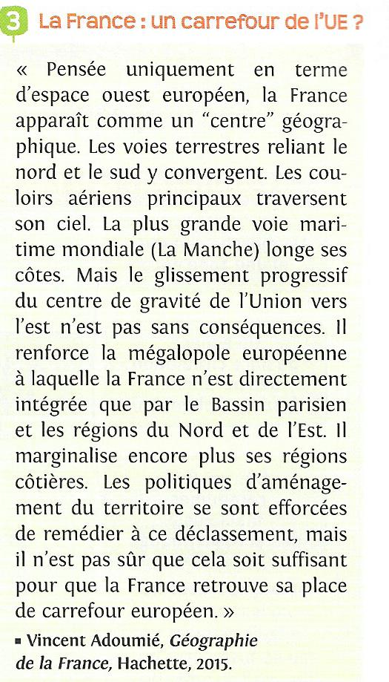
Doc. 3 p. 347 : pourquoi peut-on dire que le rôle de carrefour européen de la France risque d’être remis en question dans le futur ?

…………………………………………………………………………………………………………………………………………………………………………………………………………………………………..
……………………………………………………………………………………………………………………………………………………………………………………………………………………………………..
……………………………………………………………………………………………………………………………………………………………………………………………………………………………………..
…………………………………………………………………………………………………………………………………………………………………………………………………………………………………….
……………………………………………………………………………………………………………………………………………………………………………………………………………………………………
……………………………………………………………………………………………………………………………………………………………………………………………………………………………………..

- L’influence européenne visible en France

La France a toujours joué un rôle moteur de la construction européenne. Elle fait partie des 1ers pays fondateurs de l’UE et abrite donc naturellement sur son territoire de nombreuses institutions européennes : Strasbourg est avec Bruxelles et Luxembourg, l’une des capitales de l’UE. Elle abrite le Parlement européen, le Conseil de l’Europe, la Cour européenne des droits de l’homme, mais aussi le Médiateur européen, le siège de la TV Arte à vocation culturelle européenne ou encore la Pharmacopée européenne.

Différents projets européens ont un impact direct sur des territoires français :
- Construction de l’……………………………………..
- Siège d’……………………………….. à Lyon
- Programme………………………………. présent dans presque toutes les universités françaises
- Nombreuses aides européennes :
  - Pour la ……………………………… territoriale (ex : régions en reconversion industrielle, espaces enclavés comme les territoires ultramarins ou les espaces ruraux…)
  - Pour les …………………………………… français dans le cadre de la PAC (………………………………………………………..)

Néanmoins, comme ailleurs en Europe, la France n’est pas épargnée par la montée de l’euroscepticisme. Le taux d’abstention aux élections européennes reste fort (56,5% en 2014).

Devoir maison : complétez le croquis de synthèse ci-dessous à l’aide des cartes 1 à 3 p. 344. Reportez les informations et les symboles des légendes des cartes 1 à 3 dans la légende du croquis, puis finissez le croquis lui-même (coloriage, symboles, noms des villes, mers, régions…)
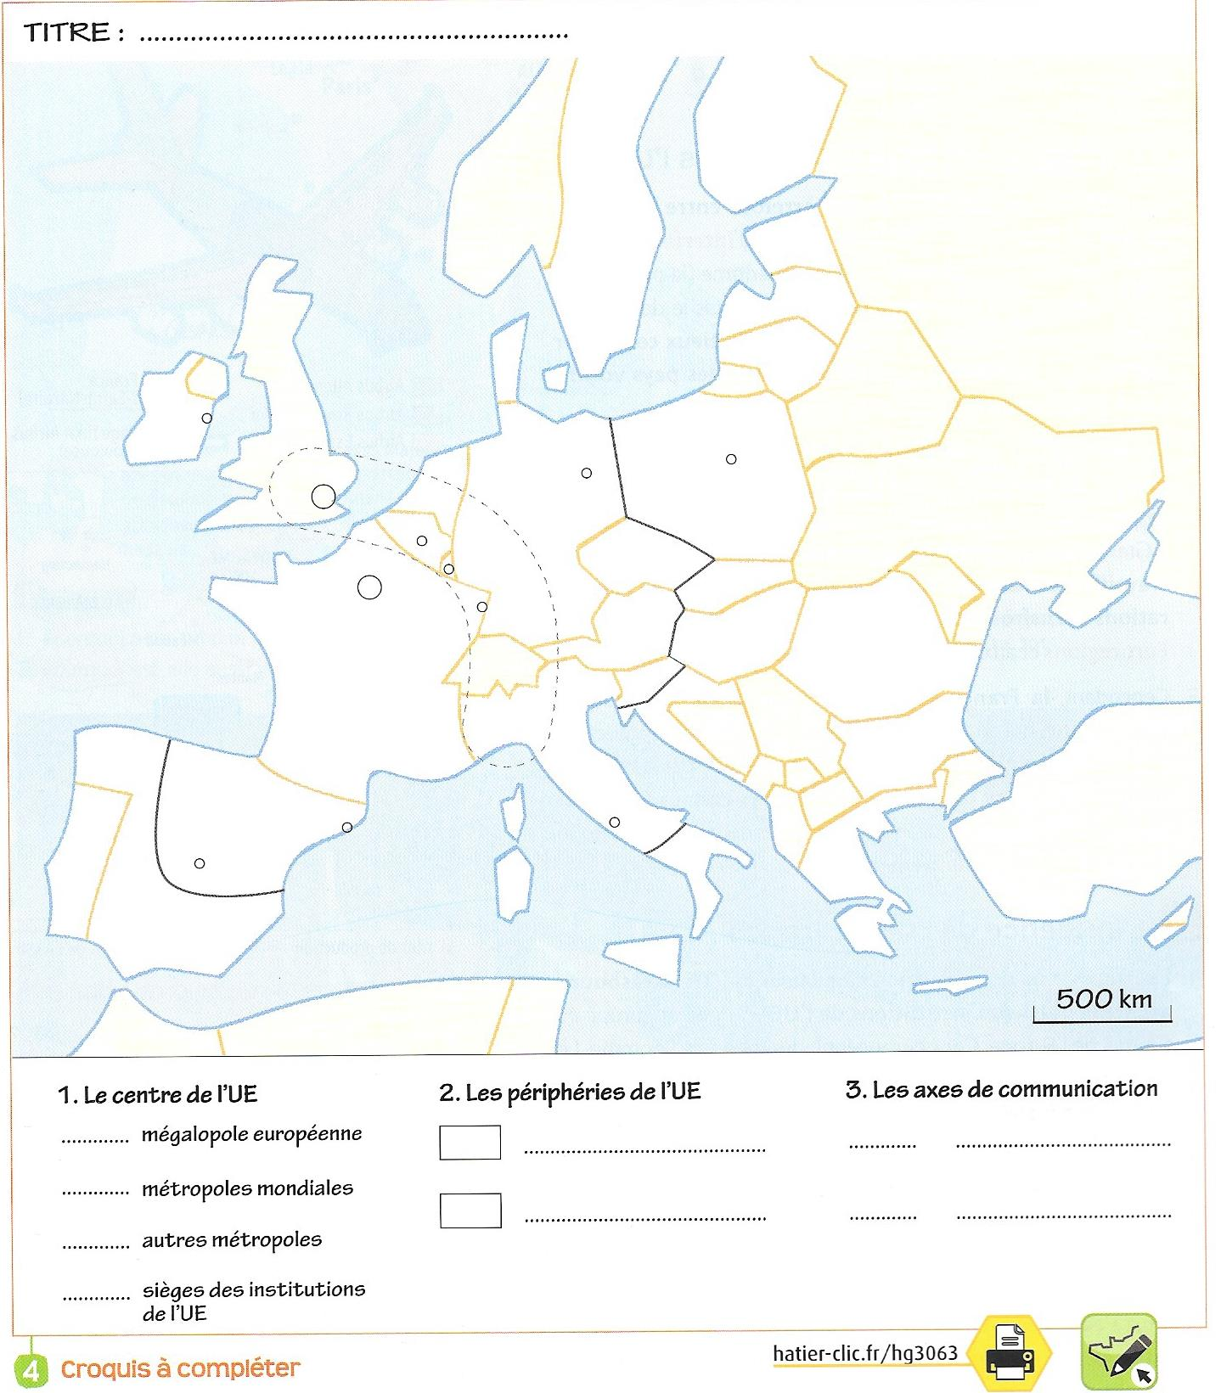
- L’influence de l’UE dans le monde

- Une puissance économique mondiale

L’UE est une grande puissance économique et réalise plus de 23% du PIB mondial. C’est la 1ère puissance commerciale au monde avec 40 % des échanges mondiaux grâce notamment à un commerce intra-zone le plus dynamique au monde facilité par une monnaie unique, l’euro. C’est aussi une grande puissance financière avec les bourses de Paris, Francfort ou Londres.
Cette puissance s’appuie sur des atouts nombreux :
  - Un réseau de transport très développé à l’exemple du port de Rotterdam, qui est le 1er port d’Europe, le 3e mondial, au cœur de l’une des façades maritimes les plus dynamiques au monde, la Northern Range.
  - Une population riche de plus de 508 millions de personnes qui en fait un marché de consommation convoité
  - Une main d’œuvre qualifiée et une forte capacité d’innovation (industries de haute-technologie comme Airbus, Galiléo…)

- Une influence variée à l’échelle internationale

Doc. 1, 2 et 4 p. 364 : comment ces documents témoignent-ils du rayonnement de l’UE dans le monde ?
……………………………………………………………………………………………………………………………………………………………………………………………
……………………………………………………………………………………………………………………………………………………………………………………………
……………………………………………………………………………………………………………………………………………………………………………………………
……………………………………………………………………………………………………………………………………………………………………………………………
……………………………………………………………………………………………………………………………………………………………………………………………
……………………………………………………………………………………………………………………………………………………………………………………………
……………………………………………………………………………………………………………………………………………………………………………………………
……………………………………………………………………………………………………………………………………………………………………………………………
……………………………………………………………………………………………………………………………………………………………………………………………

- Les limites de la puissance européenne

Doc. 3 à 5 : quelles sont les faiblesses de la puissance européenne ?

- Doc. 5 : ………………………………………………………………………. vis-à-vis de la Russie
- Doc. 5 et 3 : manque de ………………………………………………………….. sur la scène internationale : l’UE est incapable de s’imposer face aux autres puissances (ex : face à la ……………………. lors de la crise …………………………….). Absence de réelle politique extérieure et de défense commune
- Doc. 3 : Puissance économique en ………………………………………………………….. : taux de croissance économique ………………….., ……………………. élevé, crise de la zone euro avec la ……………………………………………..…
- Doc. 3 et 4 : tensions internes et crise de confiance avec le ……………………………, la montée de l’……………………………., et la crise ………………………………………

